Mockups
KalliCode Platform — Panel interno de monitoreo del pipeline y del grafo de conocimiento
El alcance del equipo (E1 CodeMapping + E2 Fábrica de Producción) es de backend; no incluye el Portal Cliente ni la Consola de Administración, que corresponden a otros equipos del programa KalliCode. Los siguientes mockups representan un panel interno mínimo que el propio equipo usaría para observar el estado de los tickets y del grafo de conocimiento durante el desarrollo.

1. Dashboard de tickets
Lista los tickets de todos los tenants con su estado actual dentro de la máquina de estados finitos y si tienen un gate pendiente de aprobación.
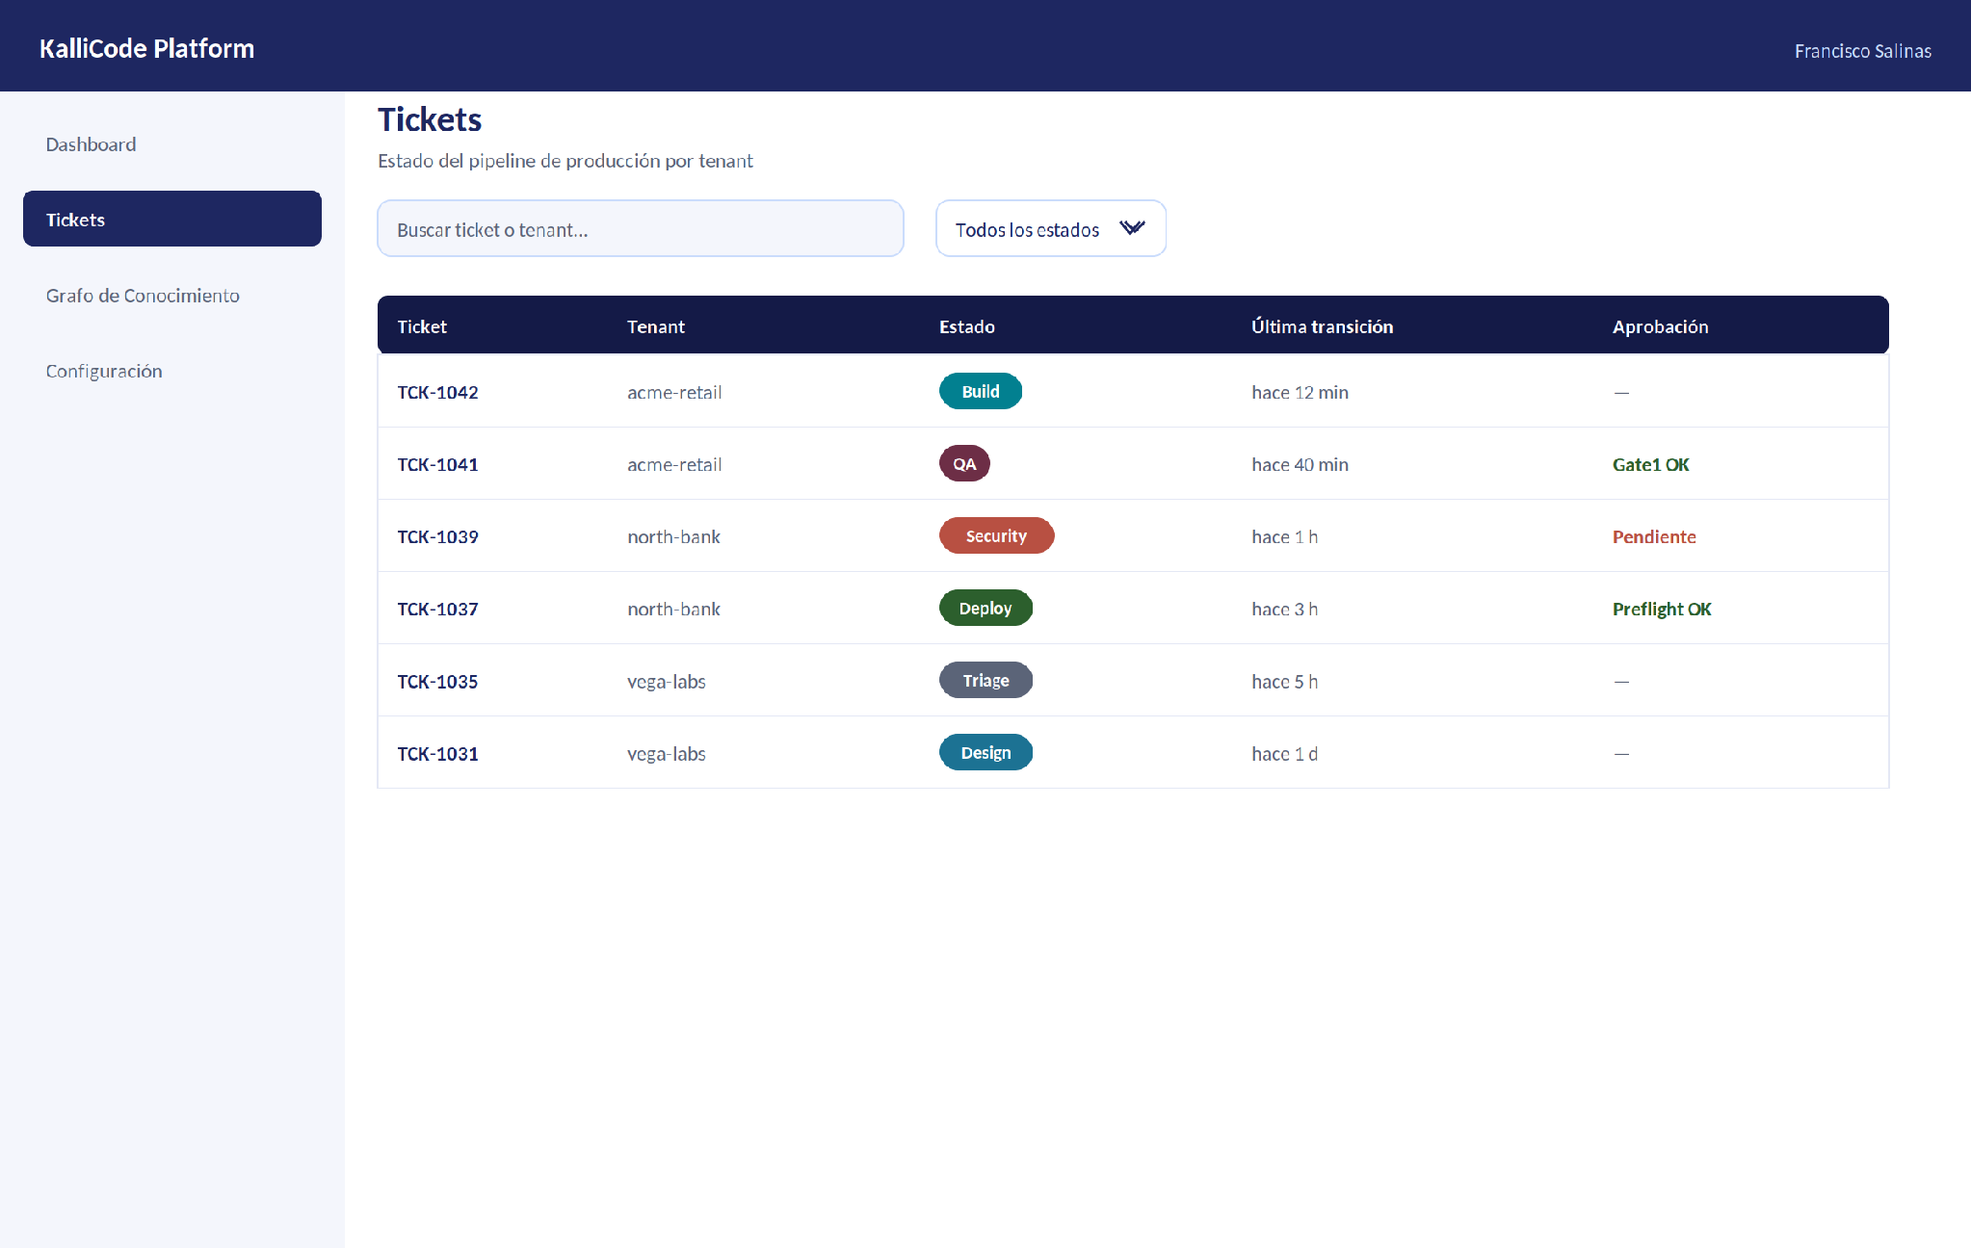

2. Detalle de ticket y aprobación de gate
Muestra el avance de un ticket a través de las 6 etapas principales del pipeline, el gate que requiere aprobación humana explícita, y el historial de transiciones registradas.
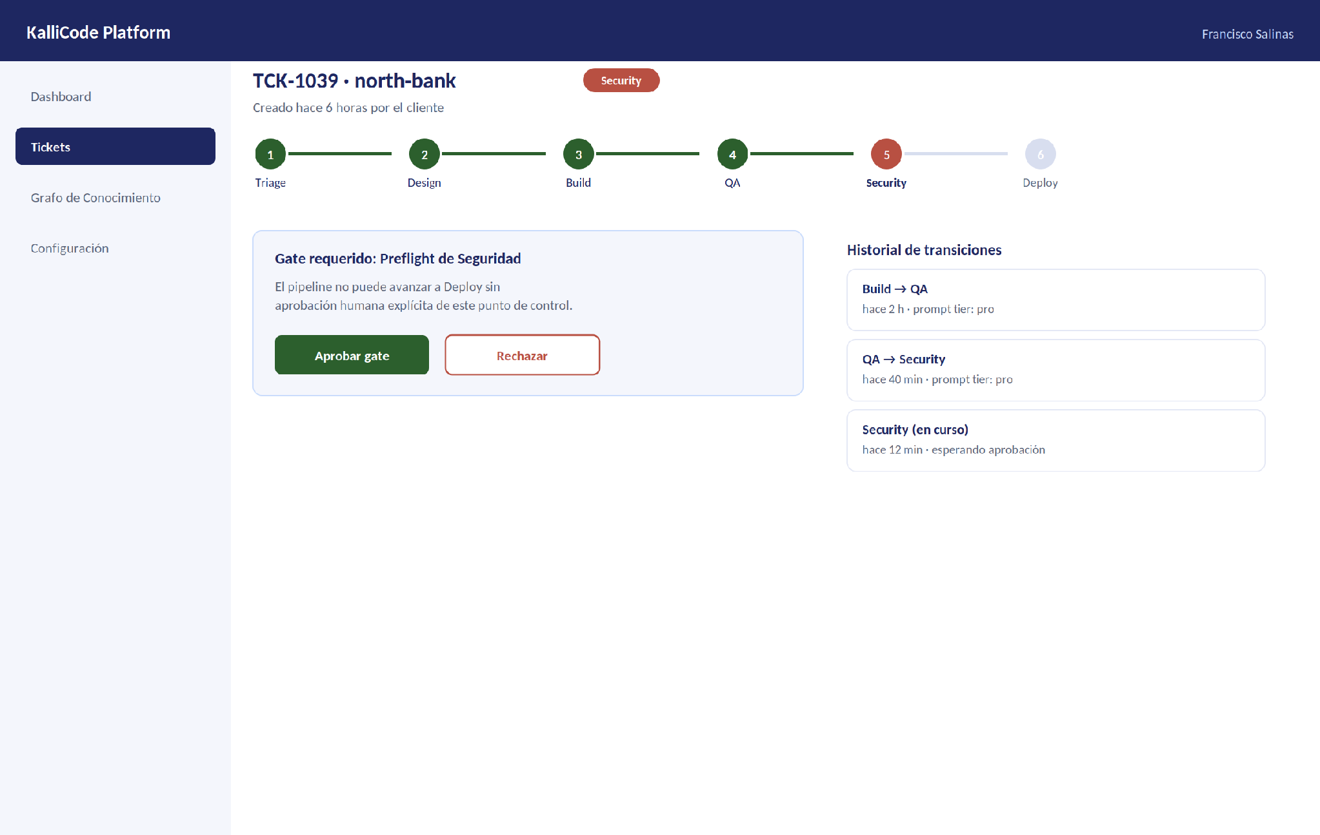

3. Explorador del grafo de conocimiento
Permite navegar visualmente los nodos y aristas del grafo construido por CodeMapping para un repositorio, e inspeccionar el detalle de un símbolo seleccionado.
